Guía de trabajo autónomo
El trabajo autónomo es la capacidad de realizar tareas por nosotros mismos, sin necesidad de que nuestros/as docentes estén presentes
Centro Educativo:
Educador/a:
Nivel: Octavo, guía 2
Asignatura: Educación Musical

- Me preparo para hacer la guía
Pautas que debo verificar antes de iniciar mi trabajo.
Materiales o recursos que voy a necesitar | Se requieren los siguientes recursos o materiales:  - Materiales generales como lapicero, lápiz, cuaderno de Educación Musical, hojas, pinturas, lápices de color, papel periódico, goma, otros.  - Materiales que se pueden encontrar en su casa: objetos sonoros, material reutilizable.  - Dispositivo móvil (celular, computadora o tablet)e internet, si se dispone del recurso.
Condiciones que debe tener el lugar donde voy a trabajar | Ubico un lugar donde pueda estar cómodo y que me permita realizar el trabajo.  Recuerdo lavarme bien las manos antes de iniciar el trabajo.
Tiempo en que se espera que realice la guía | El tiempo estimado para realizar las actividades propuestas en este trabajo autónomo son 80 minutos (una hora y veinte minutos)

- Voy a recordar lo aprendido en clase.
Indicaciones | Antes de iniciar la actividad:  - Recuerdo objetos sonoros que pude explorar en el colegio o en la clase de educación musical.  - Reflexiono sobre el sonido que produjo algún objeto sonoro explorado en el colegio o en la clase de educación musical.
Preguntas para reflexionar | Tomando en cuenta los sonidos escuchados, respondo las siguientes preguntas, anotándolas en mi cuaderno de educación musical:  - Elijo uno de los objetos sonoros explorado en el colegio o en la clase de educación musical ¿Cómo puedo describir el sonido producido por el objeto sonoro?  - ¿Cómo me afectan esos sonidos emitidos por los objetos sonoros explorados?

- Pongo en práctica lo aprendido en clase
Indicaciones | - Selecciono materiales y objetos sonoros (preferiblemente material reutilizable) en mi hogar que puedo utilizar para la construcción de un instrumento musical.  - Observo algunas de las imágenes que se me presentan en el Anexo 1 (al final de esta guía) como ideas para la construcción de mi instrumento.  - Describo en mi cuaderno, mediante un dibujo, palabras, imágenes, símbolos entre otros, , los materiales que voy a utilizar y el proceso que realizaré para confeccionar mi instrumento.  - Construyo un instrumento musical con diferentes elementos de uso cotidiano (botellas, tapas, vasos, ligas, papel, etc), que me permiten producir sonido.  - Doy un nombre al instrumento musical creado y lo anoto en mi cuaderno.  - Ejecuto el instrumento musical creado, realizando un acompañamiento musical sencillo a mi canción favorita y comparto esta experiencia con mi familia.
Indicaciones o preguntas para auto regularse y evaluarse | Al terminar la actividad, me hago las siguientes preguntas:  - ¿Leí todas las indicaciones y las comprendí, en caso de que no, puede volver a leerlas?  - ¿Tuve dificultad con alguna de las actividades planteadas?  - ¿Logré seleccionar diferentes objetos sonoros en mi casa para construir un instrumento musical con material reutilizable?  - ¿Me siento satisfecho con el trabajo realizado?  - ¿Qué puedo mejorar de mi trabajo?

Completo los siguientes ejercicios de autoevaluación

Con el trabajo autónomo voy a aprender a aprender
Reviso las acciones realizadas durante la construcción del trabajo.

Marco una X encima de cada símbolo al responder las siguientes preguntas
¿Leí las indicaciones con detenimiento?
¿Me devolví a leer las indicaciones cuando no comprendí qué hacer?

Con el trabajo autónomo voy a aprender a aprender
Valoro lo realizado al terminar por completo el trabajo.

Marca una X encima de cada símbolo al responder las siguientes preguntas
¿ Pude seleccionar objetos sonoros en mi casa?
¿ Pude describir los materiales que utilicé y el proceso que realicé para confeccionar mi instrumento musical?

¿Pude construir un instrumento musical de material reutilizable?

¿Pude darle un nombre a mi instrumento musical ?
¿Pude ejecutar el instrumento musical creado y comparti esta experiencia con mi familia?
Explico ¿Cuál fue la parte favorito del trabajo?

¿Qué puedo mejorar, la próxima vez que realice la guía de trabajo autónomo?

ANEXO 1

Ideas para la cosntrucción de instrumentos musicales con material reutilizable.

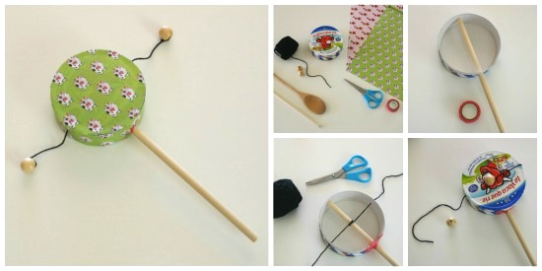 | 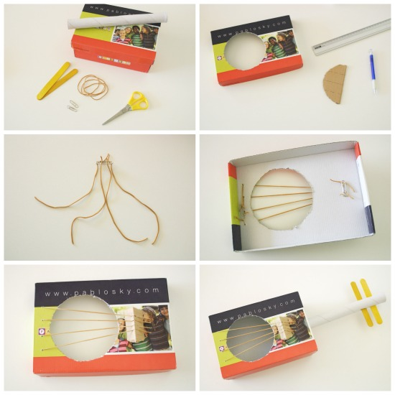
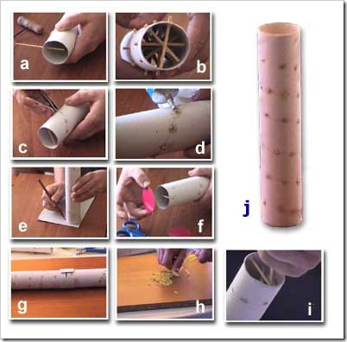 | 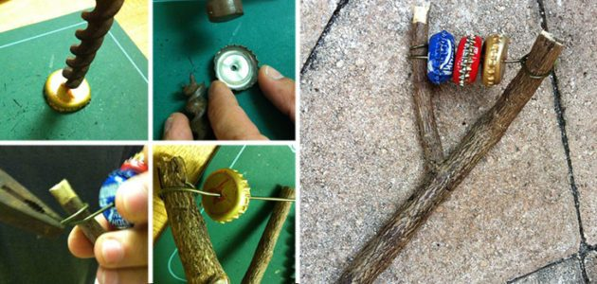
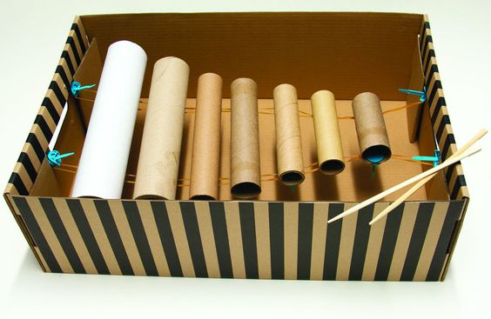 | 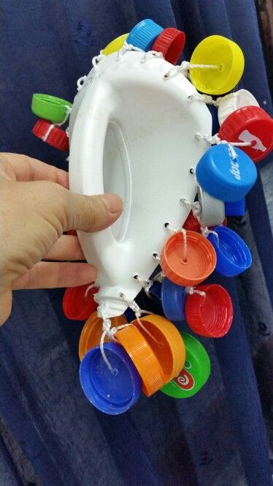
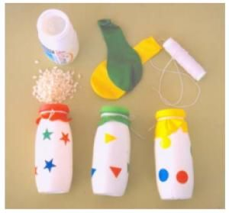 | 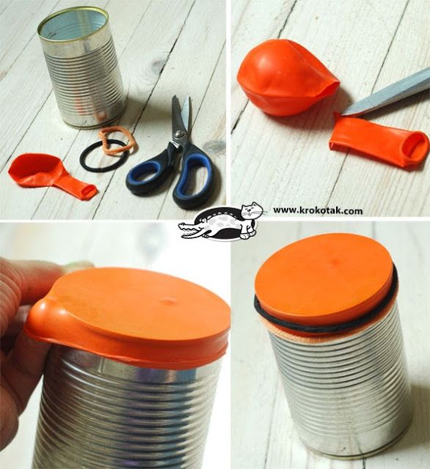
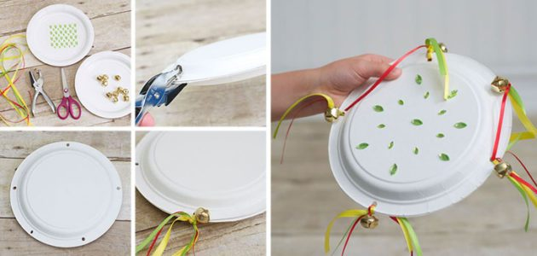

Imágenes recuperadas de:
https://www.google.com/search?q=video+construcci%C3%B3n+de+instrumentos+musicales+caseros&source=lnms&tbm=isch&sa=X&ved=2ahUKEwjEvJ6JmMroAhUtTt8KHU7eDEwQ_AUoAnoECAcQBA&biw=1312&bih=922

